Педагоги в лицах
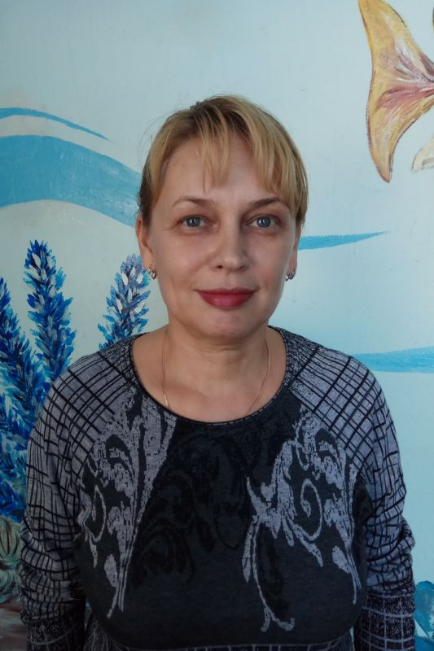
Специалисты
Асылкаева Любовь Амиряновна
Воспитатель, инструктор по физической культуре БДОУ г. Омска «Детский сад №361»
Жизненное кредо:
«Творить, пробовать, искать и развиваться…»
Образование:
- СибГУФК, Физкультура и спорт. По специальности: Преподаватель физической культуры, квалификация: бакалавр физической культуры, в 1990г.
Курсы повышения квалификации
- Прошла курсы повышения квалификации в БОУ ДПО «ИРООО»: по теме: «Формирование целенаправленности и саморегуляции при выполнении физических упражнений» 72 часа, в 2022 г.
Общий стаж работы 35 лет.
Стаж педагогической работы – 35 лет.
Стаж в БДОУ г. Омск «Детский сад № 361» с 03.05.2001 года.
- Реализуемая образовательная программа: ООП ДО БДОУ г. Омска «Детский сад №361», АОП ДО для обучающихся с ТНР БДОУ г. Омска «Детский сад №361».
Достижения в профессиональной деятельности:
- 2011 г. Награждена почетной грамотой Министерства образования.
- Аттестована на высшую квалификационную категорию в 2022 году.

Фоменко Ирина Петровна
Музыкальный руководитель БДОУ г. Омска «Детский сад №361»
Жизненное кредо:
«Не стоять на одном месте, а двигаться вперед»
Образование:
- Омский музыкально - педагогический колледж, по специальности – музыкальное образование, квалификация: музыкальный руководитель и учитель музыки, в 2021 г.
Общий стаж работы - 2 года
Стаж педагогической работы – 2 года, молодой специалист
Стаж в БДОУ г. Омск «Детский сад № 361» с 01.09.2023г.
Реализуемая образовательная программа:
- ООП ДО БДОУ г. Омска «Детский сад №361», АОП ДО для обучающихся с ТНР БДОУ г. Омска «Детский сад №361».

Обмачевская Татьяна Валентиновна
Учитель – логопед БДОУ г. Омска «Детский сад №361»
Жизненное кредо:
«Упорство и победа – вот главные этапы в работе логопеда»
Образование:
- Иркутский государственный педагогический институт, дефектологический факультет, по специальности: олигофренопедагогика и логопедия, по квалификации: учитель логопед, в 1990 г.
- Омский государственный педагогический университет, кафедра управления и экономики по специальности: экономика и управления, по квалификации: Менеджмент в образовании, в 2021г.
- «Региональный институт экономики и управления». Программа «Тифлопедагогика», по специальности: начальное образование детей с нарушением зрения, по квалификации: тифлопедагогика, в 2022г.
Курсы повышения квалификации:
- БПОУ «Омский педагогический колледж № 1» дополнительная профессиональная программа «Технологии организации образовательного процесса в ДОО с учетом стандарта Ворлдскиллс по компетенции «Дошкольное воспитание» в объеме 144 часа, в 2021 г.
- «Логоритмические игры в системе упражнений по мозжечковой стимуляции». Авторский курс Ю. А. Дерябкиной, в 2023г.
Общий стаж – 30 лет,
Стаж работы по специальности – 25лет.
Стаж в БДОУ г. Омска «Детский сад №361» - с 01.09.2023г.
Реализуемая образовательная программа:
- ООП ДО БДОУ г. Омска «Детский сад №361», АОП ДО для обучающихся с ТНР БДОУ г. Омска «Детский сад №361».
Достижения в профессиональной деятельности:
- Грамота Главного управления образования Администрации Омской области

Акишева Асия Санатбековна.
Педагог-психолог БДОУ г. Омска «Детский сад №361»
Жизненное кредо:
«Только вперед!»
Образование:
- Кокшетауский университет имени А. Мырзахметова по специальности: бакалавр юриспруденции, по квалификации: магистр юридических наук, в 2006 г.
- Кокшетауский университет имени А. Мырзахметова по специальности: бакалавр педагоги и психологии, по квалификации: педагог психолог, в 2009 г.
Курсы повышения квалификации:
- ЧОУДПО «Региональный институт экономики и управления» по программе «Семейная системная терапия» 72 часа в 2023г.
Общий стаж работы 10 лет.
Стаж работы по специальности 7 лет.
Стаж в БДОУ г. Омска «Детский сад №361» с апреля месяца 2023 года.
Реализуемая коррекционно-развивающая программа
- «Цветик-семицветик» 3-7 лет, Н.Ю. Куражева;
- «Психологический тренинг для будущих первоклассников» Арцишевская И.Л.. Рабочая программа для детей с ТНР.
- ООП ДО БДОУ г. Омска «Детский сад №361», АОП ДО для обучающихся с ТНР БДОУ г. Омска «Детский сад №361».
Достижения в профессиональной деятельности:
- Аттестована на первую квалификационную категорию 21.02.2022 год

Воспитатели
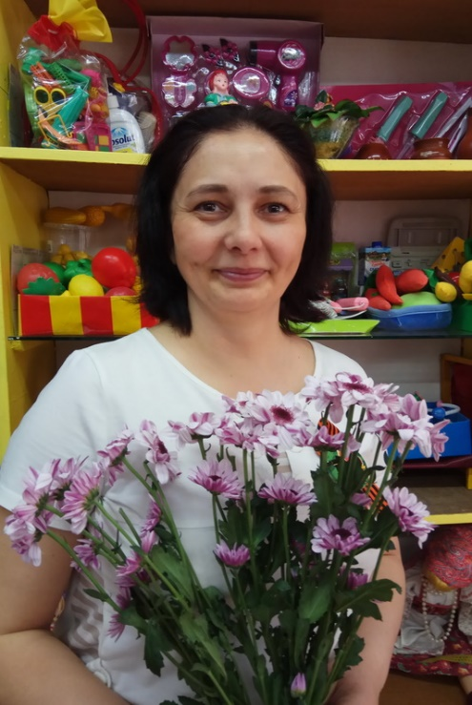
Акбаева Елена Амырбиевна
Воспитатель БДОУ г. Омска «Детский сад №361»
Жизненное кредо:
«Надо любить то, что вы делаете, надо делать то, что вы любите»
Образование
- Омское педагогическое училище №1, квалификация: учитель начальных классов, в 1992 году;
- ОмГАУ, по специальности: зоотехник, по квалификации: магистр сельского хозяйства в 2003г.
Курсы повышения квалификации
- В 2012 году переподготовка в БОУ ДПО «ИРООО» по теме «Образование детей старшего дошкольного возраста».
- Курсы повышения квалификации в БОУ ДПО «ИРООО». Тема: «Реализация ООП ДО с учетом особенностей детей, ориентированных на визуально-образную информацию, многозадачность, постоянное обновление знаний и навыков», 72 час., в 2021 г.
- Курсы повышения квалификации в ООО «ИПО», по программе «организация и ведение гражданской обороны, предупреждение и ликвидации чрезвычайных ситуации в организации», 36ч., 2023г.
Общий стаж работы 27 лет.
Стаж педагогической работы – 14 лет.
Стаж в БДОУ г. Омск «Детский сад № 361» с 01.04.2019 года.
Реализуемая образовательная программа:
- ООП ДО БДОУ г. Омска «Детский сад №361», АОП ДО для обучающихся с ТНР БДОУ г. Омска «Детский сад №361».
Достижения в профессиональной деятельности:
- 2019 г. Награждена Благодарственным письмом БДОУ г. Омска «Детский сад № 361»
- Первая квалификационная категория – 28.06. 2022 года.

Исфаилова Анна Игоревна
Воспитатель БДОУ г. Омска «Детский сад № 361»
Жизненное кредо:
«Чтобы стать настоящим воспитателем детей, надо отдавать им свое сердце»
Образование:
- БПОУ ОО "Омский музыкально-педагогический колледж", По специальности: педагогика дополнительного образования. Квалификация: Педагог дополнительного образования в социальной педагогической деятельности, в 2018 году.
Курсы повышения квалификации:
- Переподготовка МАНО, по специальности: воспитатель ДОО, в 2019 году
- Курсы повышения квалификации в БОУ ДПО «ИРООО»: Тема: «Воспитательные возможности сюжетно-ролевой игры для детей дошкольного возраста», 72 час., в 2023 г.
Общий стаж работы – 5 лет
Стаж педагогический – 5 лет
Стаж в БДОУ г. Омск «Детский сад № 361» - с 03.04.2023 года.

Вотинова Нина Валентиновна
Воспитатель БДОУ г. Омска «Детский сад №361»
Жизненное кредо:
«Любить детей и выполнять свою работу лучше, чем вчера, а завтра лучше, чем сегодня»
Образование:
- «Омский государственный педагогический университет» по специальности: педагогика, квалификация: бакалавр педагогика, в 2014г.
Курсы повышения квалификации
- Курсы повышения квалификации в БОУ ДПО «ИРООО», Тема: «Воспитательные возможности сюжетно – ролевой игры для детей дошкольного возраста» 72 часа, 2023 год.
- Курсы повышения квалификации в ООО «ИПО», по программе «организация и ведение гражданской обороны, предупреждение и ликвидации чрезвычайных ситуации в организации», 36ч., 2023г.
Общий стаж работы – 13 лет
Стаж педагогической работы – 7 месяцев
Стаж в БДОУ г. Омск «Детский сад № 361» с 20.03.2023г.
Реализуемая образовательная программа:
- ООП ДО БДОУ г. Омска «Детский сад №361», АОП ДО для обучающихся с ТНР БДОУ г. Омска «Детский сад №361».

Каргаполова Елена Евгеньевна
Воспитатель БДОУ г. Омска «Детский сад № 361»
Жизненное кредо:
«Горжусь профессией своей за то, что детство проживаю в ней неоднократно»
Образование:
- БПОУ ОО «Омский педагогический колледж №1» по специальности: Специальное дошкольное образование, квалификация. Воспитатель детей дошкольного возраста с отклонениями в развитии и с сохранным развитием, в 2016 г.
Курсы повышения квалификации
- Курсы повышения квалификации в БОУ ДПО «ИРООО», Тема: «Реализация ООП ДО с учетом особенностей детей, ориентированных на визуально образную информацию, многозадачность, постоянное обновление знаний и навыков», 72 час., в 2021 г.
- Курсы повышения квалификации в БОУ ДПО «ИРООО», Тема: «Оказание первой доврачебной помощи», 16 час., 2021 г.
Общий стаж работы - 6 лет.
Стаж педагогической работы – 6 лет.
Стаж в БДОУ г. Омск «Детский сад № 361» с 14.07. 2020 года.
Реализуемая образовательная программа:
- ООП ДО БДОУ г. Омска «Детский сад №361», АОП ДО для обучающихся с ТНР БДОУ г. Омска «Детский сад №361».
Достижения в профессиональной деятельности:
- 2020 г. - Награждена Благодарственным письмом БДОУ г. Омска «Детский сад № 361».
- Первая квалификационная категория – 26.07. 2022 года.

Качанова Светлана Алексеевна
Воспитатель БДОУ г. Омска «Детский сад №361»
Жизненное кредо:
«Нам каждый год встречать и провожать
И каждый день глядеть в ребячьи души.
Нам каждый час единство с ними ощущать
И с каждым мигом становиться чище, лучше…»
Образование:
- Высшее педагогическое образование. Дальневосточная социально-гуманитарная академия, в 2007 году. По специальности: Педагогика и психология. Квалификация: Педагог-психолог.
Курсы повышения квалификации
- Курсы ОмГПУ по программе: «Экономическое образование дошкольников: формирование предпосылок финансовой грамотности», 2023г.
Общий стаж работы 32 года.
Стаж педагогической работы – 30 лет.
Стаж в БДОУ г. Омск «Детский сад № 361» с 10.12.2012 года.
Реализуемая образовательная программа:
- ООП ДО БДОУ г. Омска «Детский сад №361», АОП ДО для обучающихся с ТНР БДОУ г. Омска «Детский сад №361».
Достижения в профессиональной деятельности:
- 2018 г. - Награждена Почетной грамотой Министерства образования Омской области образования г. Омска
- 28.06. 2022 году - Первая квалификационная категория.

Кузнецова Александра Николаевна
Воспитатель БДОУ г. Омска «Детский сад № 361»
Жизненное кредо:
«Пускай мне не суждено совершать подвиг, но я горжусь тем, что люди мне доверяют самое дорогое – своих детей!»
Образование:
- БПОУ ОО «Омский колледж отраслевых технологий строительства и транспорта», По специальности: дошкольное образование. Квалификация: Воспитатель детей дошкольного возраста.
Курсы повышения квалификации
- Курсы повышения квалификации в БОУ ДПО «ИРООО» Тема: «Оказание первой помощи», 16 час., 2021 г.
Общий стаж работы – 2 года
Стаж педагогической работы – 2 года
Стаж в БДОУ г. Омск «Детский сад № 361» с 11.10. 2021 года.

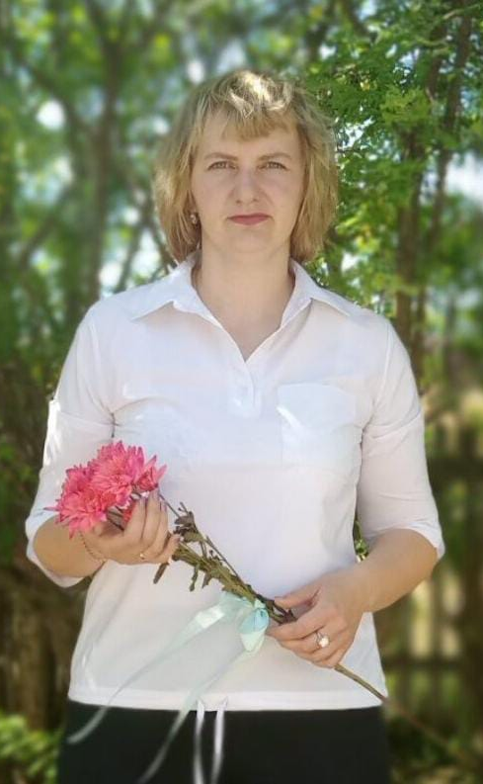
Штейнмарк Екатерина Геннадьевна
Воспитатель БДОУ г. Омска «Детский сад № 361»
Жизненное кредо:
«Научить человека быть счастливым нельзя,
но воспитать его так, чтобы он был счастливым, можно…»
Образование, профессиональная подготовка:
- ФГАОУ ВО «Тюменский государственный университет» по специальности: педагогический факультет, по квалификации: педагогическое образование. 2020г.
Курсы повышения квалификации:
- Курсы повышения квалификации в ООО «ИПО», по программе «Организация и ведение гражданской обороны, предупреждение и ликвидации чрезвычайных ситуации в организации», 36ч., 2023г.

Общий стаж работы – 15 лет
Стаж педагогический – 6 лет
Стаж в БДОУ г. Омск «Детский сад № 361» - с 28.08.2023 года.
Реализуемая образовательная программа:
- ООП ДО БДОУ г. Омска «Детский сад №361», АОП ДО для обучающихся с ТНР БДОУ г. Омска «Детский сад №361».

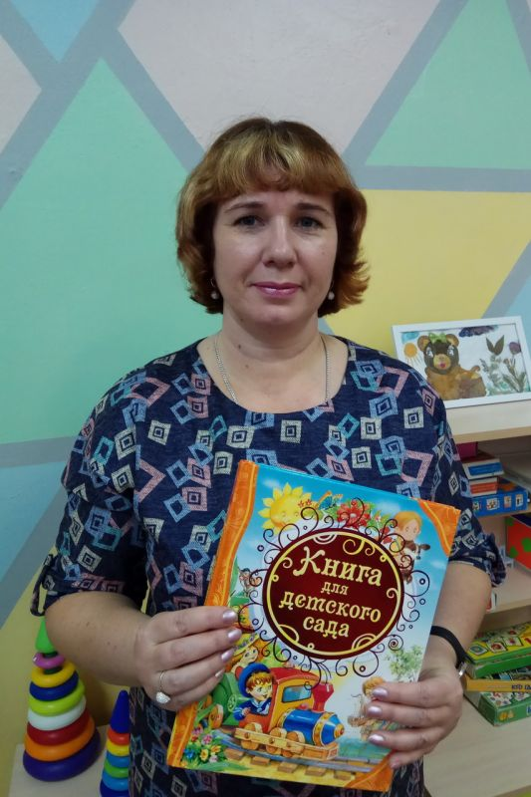
Герасимова Лариса Владимировна
Воспитатель БДОУ г. Омска «Детский сад №361»
Жизненное кредо:
«Настоящий педагог – это умелый воспитатель и яркая личность, интересный человек, к которому дети должны испытывать тяготение, желание быть рядом»
Образование:
- ГОУ ВПО «Омский государственный педагогический университет». По специальности: Педагогика и методика начального образования, по квалификации: учитель начальных классов, в 2004 году.
Курсы повышения квалификации
- Курсы повышения квалификации в БОУ ДПО «ИРООО», Тема: «Проектирование образовательного процесса по формированию функциональной грамотности» 72 час., в 2022 г.
Общий стаж работы 29 лет.
Стаж педагогической работы – 27 лет.
Стаж в БДОУ г. Омск «Детский сад № 361» с 25.04.2016 года.
Реализуемая образовательная программа:
- ООП ДО БДОУ г. Омска «Детский сад №361», АОП ДО для обучающихся с ТНР БДОУ г. Омска «Детский сад №361».
Достижения в профессиональной деятельности:
- 2019 г. Награждена Почетной грамотой Администрации департамента образования БДОУ г. Омска «Детский сад № 361»
- Аттестована на соответствие занимаемой должности в апреле 2023 года.

Харченко Елизавета Андреевна
Воспитатель БДОУ г. Омска «Детский сад № 361»
Жизненное кредо:
«Вначале любить, а за тем уже воспитывать и учить...»
Образование:
- Омский музыкально-педагогический колледж» по специальности: дизайнер- преподаватель, квалификация: дизайнер, в 2023г.
- Омский государственный педагогический университет по специальности: психология, квалификация: социальная педагогика.
Курсы повышения квалификации:
- Обучение по санитарно-просветительной программе «Основы здорового питания (для детей дошкольного возраста), 2023г.
Общий стаж работы – 2 месяц, молодой специалист
Стаж педагогический – 2 месяц, молодой специалист
Стаж в БДОУ г. Омск «Детский сад № 361» с 20.09.2023 года.

Паутова Дарья Витальевна
Воспитатель БДОУ г. Омска «Детский сад № 361»
Жизненное кредо:
«Не стоять на месте и двигаться вперед!»
Образование, профессиональная подготовка:
- Омский музыкально-педагогический колледж. По специальность – хореограф, по квалификации: педагог дополнительного образования в области сценической деятельности, в 2023 г.
Курсы повышения квалификации:
- Курсы повышения квалификации в БОУ ДПО «ИРООО» Тема: «Воспитательные возможности сюжетно-ролевой игры для детей дошкольного возраста», 72 час., в 2023 г.
Общий стаж работы – 2 года
Стаж педагогический – 2 месяца, молодой специалист
Стаж в БДОУ г. Омск «Детский сад № 361» с 01.09.2023 года.
Реализуемая образовательная программа:
- ООП ДО БДОУ г. Омска «Детский сад №361», АОП ДО для обучающихся с ТНР БДОУ г. Омска «Детский сад №361».

